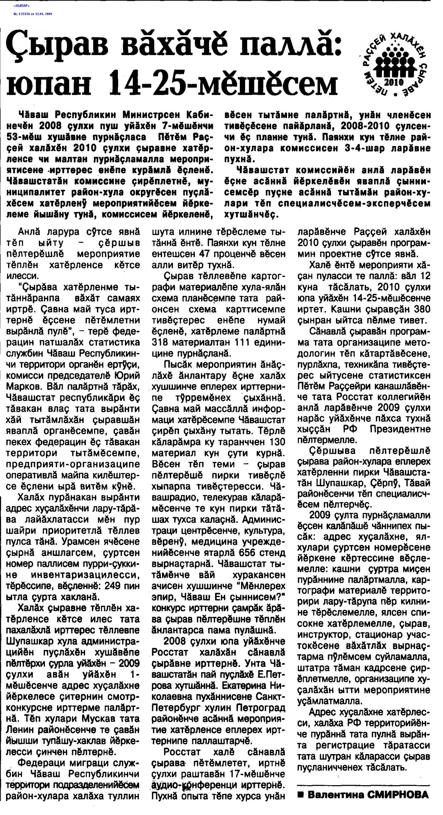
Газета «Хыпар» №1 от 12.01.2009г.

